Louis XVIII ( 1755 – 1824) Règne 1814 - 1824



Charles X (1757 – 1836) Règne 1824-1830

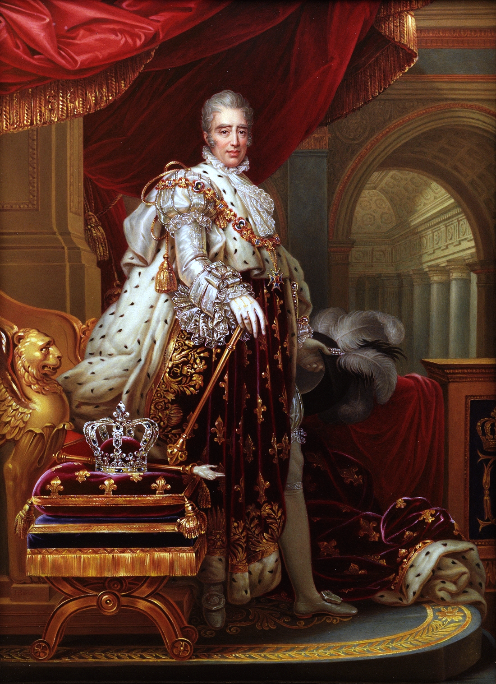

**Insurrection parisienne**

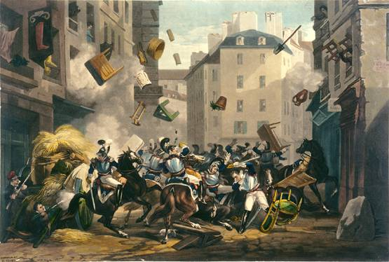

Combat dans la rue saint Antoine – 28 juillet 1830

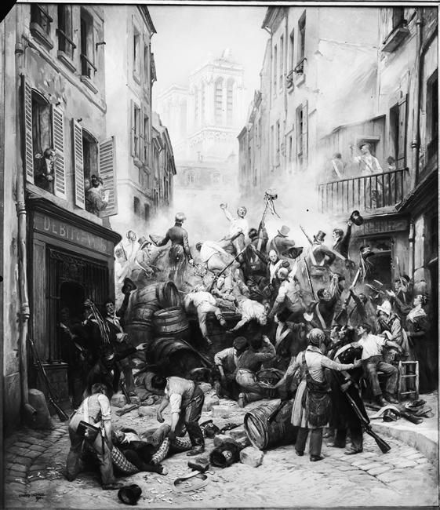

Barricade rue du petit pont – 29 juillet 1830

Louis Philippe et Lafayette au balcon de l’hôtel de ville, 31 juillet 1830

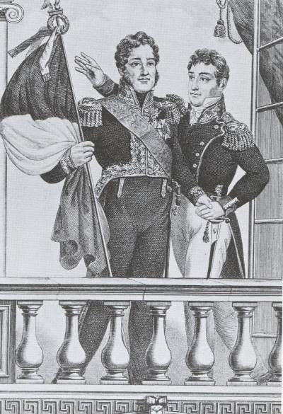

Révolte des canuts de Lyon

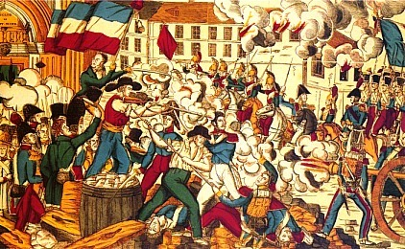

Le massacre de la rue Transnonain – 15 avril 1834

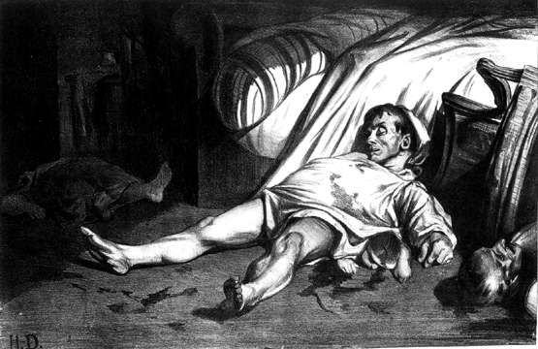

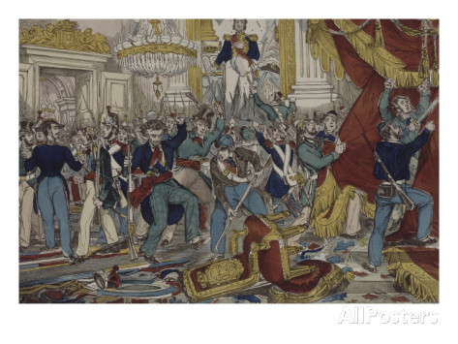

Invasion des tuileries par le peuple

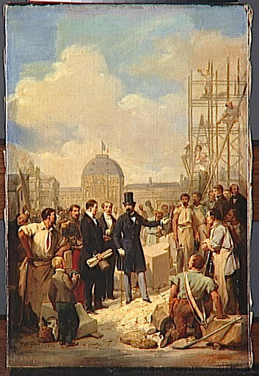

Napoléon III visitant le chantier du Louvre – Nicolas Gosse 1854